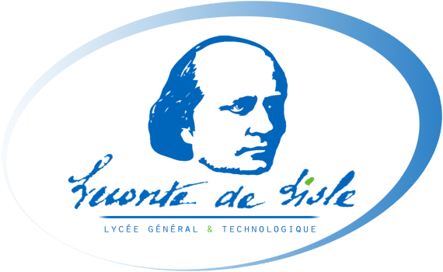
Lycée Leconte-de-Lisle
3, allée des étudiants
BP 40037
97491 Sainte Clotilde cedex
Tél : 0262 947920
Fax : 0262 947921
Courriel : ce.9740001H@ac-reunion.fr

FICHE D’INSCRIPTION

« ABIBAC » 2021

NOM du candidat :
Prénom :
Date de naissance :
COLLEGE :
Adresse mél personnel :
(parents et/ou candidat)
CLASSE ACTUELLE:
PROFESSEUR D’ALLEMAND
(+ mèl professionnel)
LV 1 : LV1/ Classe bilangue: LV 2

Début de l’apprentissage de l’allemand : en classe de ……………
Si - et seulement si - vous faites une demande parallèle à la section Abibac au Lycée Roland Garros du Tampon donnez-nous votre priorité.

Lycée visé en premier vœu :
Remarques : (ex : parcours atypique etc.)

Date limite d’inscription : mardi 4 mai

